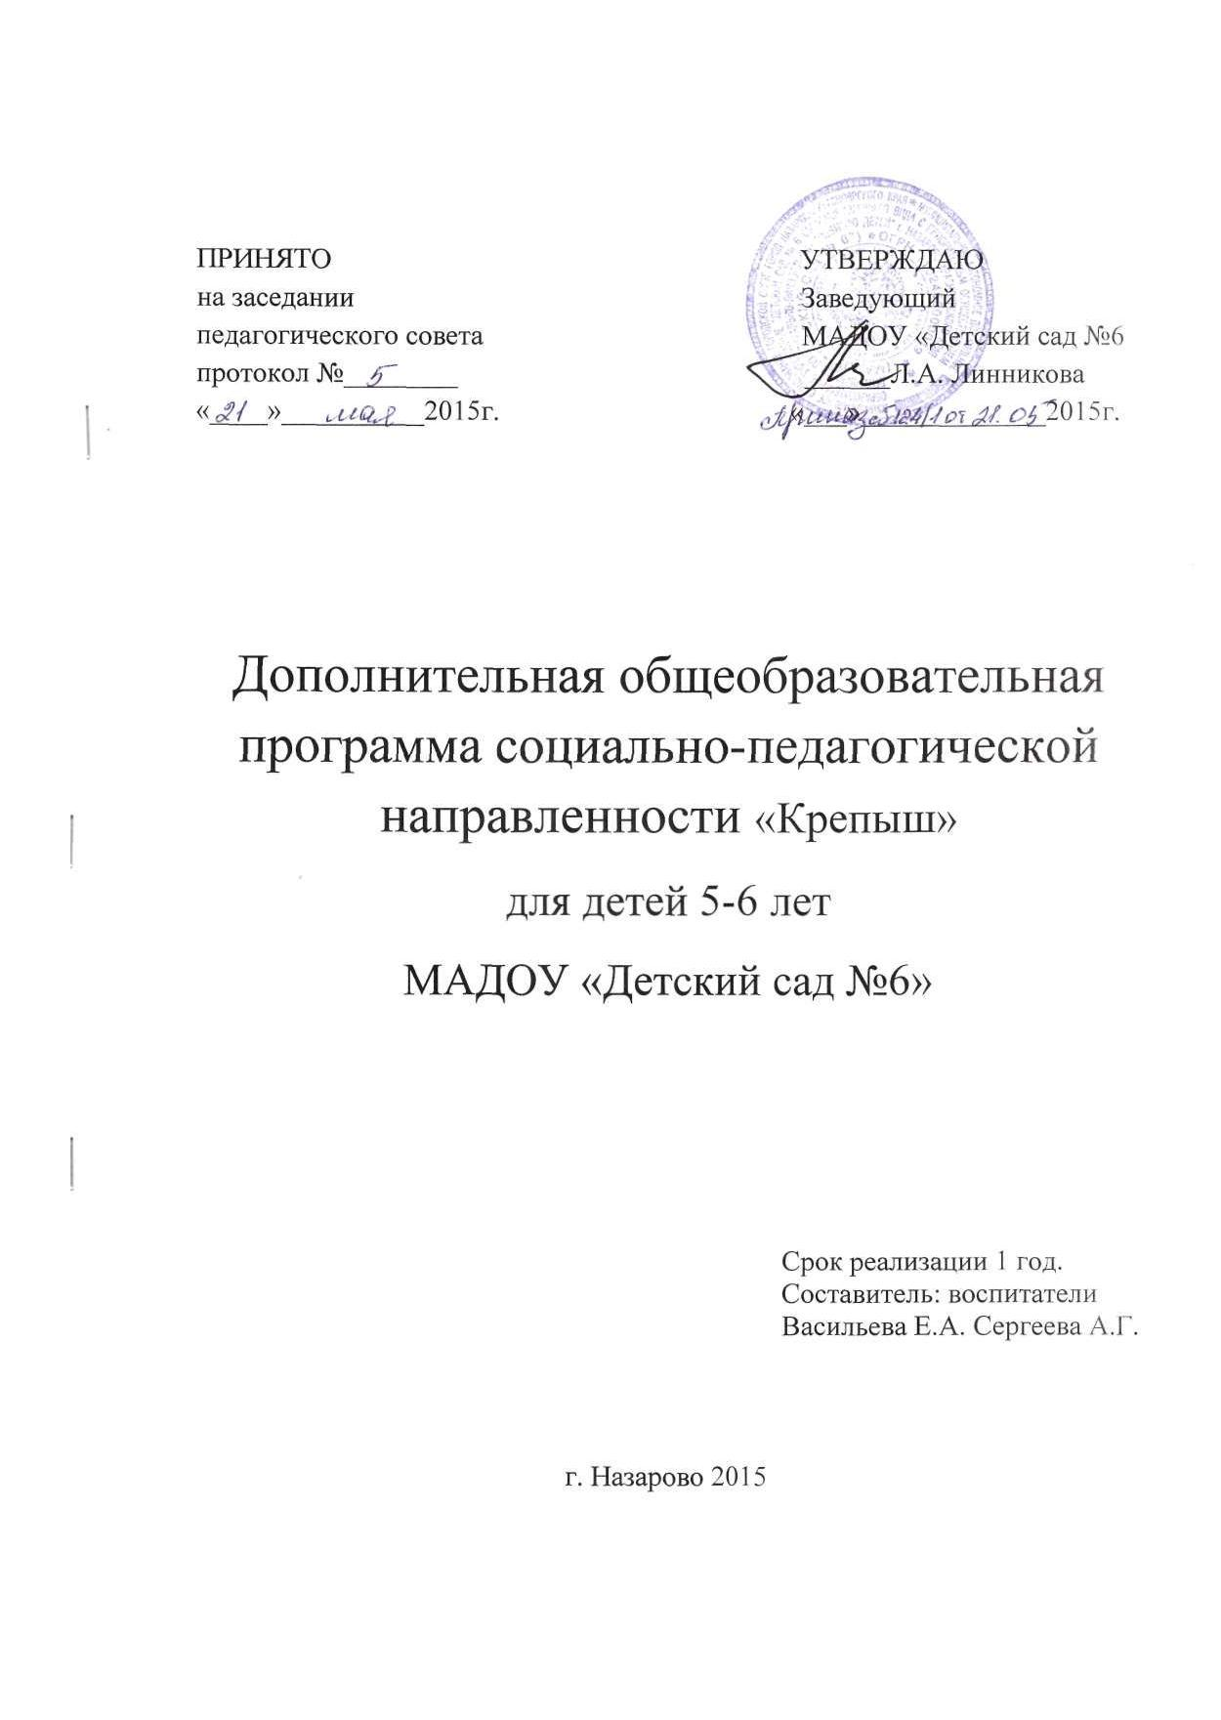

Содержание
1. Пояснительная записка
2. Цели и задачи программы
3. Принципы программы
4. Возраст детей и срок реализации программы.
5. Методы, используемые на занятиях кружка
6. Учебно-тематический план
7. Диагностическое обследование детей.
8. Список литературы

1. Пояснительная записка
Жизнь в 21 веке ставит перед нами много новых проблем, среди которых самой актуальной является проблема сохранения и укрепления здоровья. Нельзя не согласиться с утверждением Н. М. Амосова: «Чтобы быть здоровым, нужны собственные усилия, постоянные и значительные. Заменить их ничем нельзя».
Наметившаяся во всем мире тенденция новых подходов в вопросах формирования здоровья способствует созданию новых технологий и воспитательно-образовательных программ, начиная с дошкольного детства.
Дошкольнику необходимо познать особенности собственного организма, основы управления здоровьем. Он должен иметь основы знаний, которые помогут ему в дальнейшей жизни. До сих пор слабо проводится пропаганда здорового образа жизни. Программа «Крепыш» предусматривает формирование у детей ценностей здорового образа жизни, приобщение их к ежедневным занятиям физкультурой и спортом.
В целях реализации права каждого ребенка на получение дополнительного образования в МАДОУ организуется работа кружка «Крепыш» в области знаний «Познай себя».
Основной целью работы кружка является развитие навыков здорового образа жизни, ответственности за свое здоровье.
В программе кружка выделены цели, задачи, принципы валеологического воспитания, предусматривается совершенствование функций организма детей, их физическое развитие.

2. Цель и задачи программы
Цель. Воспитание у детей валеологической культуры; создание мотивации для формирования, сохранения и укрепления здоровья.
Задачи.
1. Воспитывать валеологическое сознание детей.
2. Учить детей использовать валеологические знания для своего здоровья.
3. Воспитывать оценочные суждения о факторах, ухудшающих или улучшающих здоровье.
4. Способствовать пониманию детьми сущности здорового образа жизни.
5. Дать представление детям о строении человека , о его внутренних органах .

3. Принципы программы
1. Доступность (соответствие учебного материала возрасту детей)
2. Наглядность (использование методических пособий и атрибутов)
3. Развивающая и воспитательная направленность содержания
4. Личностно-ориентированная модель взаимодействия педагога с детьми
5. Учет психологических особенностей детей
6. Сознательность обучения
7. Организация предметно-развивающей среды

4. Возраст детей и срок реализации программы.
Курс программы «Крепыш» рассчитан на 1 год при проведении занятий по 1 в неделю (общий объём – 37 занятий в год). С сентября по май.
Программа рассчитана на детей старшего дошкольного возраста.
Продолжительность занятий : старшей группы (5-6 лет) – 25 мин.
Программное содержание предполагает овладение детьми элементарных знаний о строении организма человека, воспитание осознанного отношения к своему здоровью.
К концу года дети должны:
- иметь представление о своем организме (части тела, основные органы);
- понимать значение режима дня и правильного питания для здоровья человека;
- активно участвовать в различных видах физкультурных занятий.

5.Методы, используемые на занятиях кружка:
- беседы;
- экскурсии;
- занятия;
- игры;
- опытно- исследовательская деятельность;
- чтение художественной литературы;
- развлечения;
- рассматривание иллюстраций;
- презентации

Форма занятий - тематическая совместная деятельность
В результате обучения по данной программе дети:
- будут знать функции частей тела;
- будут знать функции внешних органов;
- будут знать важность для здоровья сна, питания, гигиенических процедур, движений, закаливания;
- научатся оказывать элементарную помощь при ушибах, обращаться за помощью к взрослым при заболевании, травме;
- овладеют навыками соблюдения правил личной гигиены;
- закрепят правила здоровьесберегающего и безопасного поведения.

6. Учебно-тематический план
№ п/п | Тема занятия  Сентябрь
1. | Знакомство с частями тела человека.
2. | Знакомство с функциями частей тела.
3. | Рассмотрение скелета человека.
4. | Правила первой помощи при повреждении кости.
 | Октябрь
5. | Рассмотрение мышц человека.
6. | Правила первой помощи при повреждении мышцы.
7. | Закаливание человека.
8. | Виды закаливания.
9. | Режим дня.
 | Ноябрь
10. | Эмоциональный настрой человека.
11. | Здоровый образ жизни.
12. | Сон в жизни человека.
13. | Наша голова и мозг.
 | Декабрь
14. | Здоровая пища.
15. | Правила приема пищи.
16. | Правильное питание.
17. | Витамины.
 | Январь
18. | Спорт в жизни человека.
19. | Здоровье спортсменов.
20. | Виды спорта.
 | Февраль
21. | Строение и функции глаза. Гигиена.
22. | Комплекс для профилактики зрения.
23. | Что такое ногти. Состав и строение ногтей. Уход за ногтями.
24. | Волосы - строение и виды волос, уход за здоровыми волосами.
 | Март
25. | Ухо – орган слуха, строение, функция.
26. | Причины нарушения слуха. Гигиена.
27. | Нос. Орган чувств – обоняние, функции.
28. | Причины нарушения обоняния. Гигиена.
29. | Строение ротовой полости. Язык – орган вкуса.
 | Апрель
30. | Язык – орган вкуса. Функции. Гигиена.
31. | Зубы. Виды зубов. Функции. Гигиена зубов, десен.
32. | Главный внутренний орган – сердце.
33. | Желудок- орган пищеварения.
 | Май
34. | Легкие –орган дыхания.
35. | Печень – самый крупный орган.
36. | Почки – орган выделения.
37. | Кишечник – орган пищеварения и выделения.

7. Диагностическое обследование детей
Диагностика проводится на основании систематических и целенаправленных наблюдений воспитателя за дошкольниками во время занятий. Оценочная карта заполняется два раза: в начале и конце года. Данная работа помогает определить перспективы и спланировать индивидуальную работу с детьми.

Список литературы
• Алямовская В.Г. «Как воспитать здорового ребенка». – М.: «Линка – Пресс». 1993. -112с.
• «Дети – наше будущее. Здоровые дети – здоровое будущее!» Пособие. – Курган. ИМЦ: 2006. – 55с.
• 3. Зайцев Г. «Уроки Мойдодыра». – С-Пб.: «Детство-Пресс». 2003. -252с.
• 4»Здоровье и гармония личности ребенка». – Курган. ИМЦ: 2002. – 72с.
• Программа «Здоровячок». – Курган, ИМЦ: 2002. – 72с.
• Тарасова Т.А., Власова Л.С. Пособие «Я и мое здоровье» - Челябинск. 1997. – 69с.
• Обухова Л.А., Лемяскина Н.А. «Тридцать уроков здоровья для первоклассников». Методическое пособие. – М.: ТЦ «Сфера». 2002. – 56с.
• Холден А. «Это Я!» Серия «Веселые уроки» - М.: ООО «Издательский дом ОНИКС 21 век». 2001. – 31с.
• Шишкина С.Е. «Я и мое тело». Пособие. – М.: «Школьная пресса». 2004. – 48с.

